

**ESCUELA SUPERIOR POLITÉCNICA DEL LITORAL**

**FACULTAD DE CIENCIAS NATURALES Y MATEMÁTICAS**

**DEPARTAMENTO DE FÍSICA**

**TERCERA EVALUACIÓN DE FÍSICA A**

**FEBRERO 19 DE 2013**

**NOMBRE:** ……………………………………………………………………………………………… **PARALELO:……….**

**NOTA:** Este examen está diseñado para ser resuelto de manera individual, puede usar una calculadora ordinaria para sus cálculos aritméticos, un lápiz o esferográfico. Solo puede comunicarse con la persona responsable de la recepción del examen; y, cualquier instrumento de comunicación que hubiera traído, deberá apagarlo y ponerlo en la parte anterior del aula, junto con algún otro material que se encuentre acompañándolo. No consultará libros, notas, ni algún apunte adicional a las que se entreguen en esta evaluación. *Desarrolle los temas de manera ordenada.* ***Firme como constancia de haber leído lo anterior.***

**__________________________________________________**

**Firma**

**Parte 1: Preguntas de opción múltiple (3 puntos c/u)**

1. Una rueda de afilar sigue girando un tiempo adicional después de apagar el motor. Si la rueda es más grande tarda más en detenerse. Esto se debe a que la rueda más grande tiene
   1. menor momento de inercia
   2. mayor momento de inercia
   3. igual momento de inercia
   4. mayor centro de masa
   5. menor centro de masa
2. Imagine que está en la orilla de un río que tiene una corriente de 1.6 m/s. Si usted nada también a 1.6 m/s, con respecto al agua, ¿qué dirección debe seguir para atravesar el río en el menor tiempo?
   1. perpendicular a la orilla
   2. 45° con la orilla a favor de la corriente
   3. 45° con la orilla en contra de la corriente
   4. cualquier dirección
3. En un ascensor que sube con rapidez constante de 9.8 m/s se mide la aceleración con la que cae un cuerpo. ¿Cuál será el resultado?
   1. 19.6 m/s2
   2. 9.8 m/s2
   3. 4.9 m/s2
   4. 1 m/s2
   5. cero
4. Una caja con libros descansa en una superficie horizontal rugosa. ¿En cuál de los siguientes casos es más fácil hacer mover la caja?

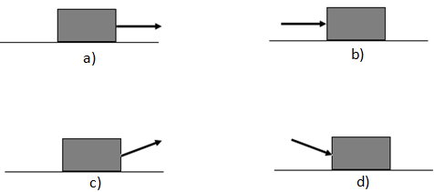

1. En cuál de los siguientes casos la fuerza neta sobre un auto realiza más trabajo:
   1. Cuando se incrementa la rapidez de 10 m/s a 15 m/s
   2. Cuando la rapidez se incrementa de 15 m/s a 20 m/s
   3. En ambos casos el trabajo es el mismo
   4. No se puede determinar
2. Una pelota se mueve desde un punto A hasta otro punto B en el campo gravitacional de la Tierra, incrementando su energía potencial. El trabajo de la fuerza gravitacional fue:
   1. positivo
   2. negativo
   3. cero
   4. cambia de positivo a negativo
   5. cambia de negativo a positivo
3. Una mujer que se encuentra parada en una superficie de hielo sin fricción lanza una roca con una velocidad inicial de 10 m/s que forma un ángulo de 30 grados con la horizontal. Para el sistema formado por la mujer y la roca se puede afirmar que:
   1. se conserva la cantidad de movimiento del sistema
   2. se conserva la componente vertical de la cantidad de movimiento del sistema
   3. se conserva la componente horizontal de la cantidad de movimiento del sistema
   4. se conserva la energía del sistema
   5. ninguna de las anteriores

**Parte 2: Ejercicios**

**PROBLEMA 1 (20 puntos)**

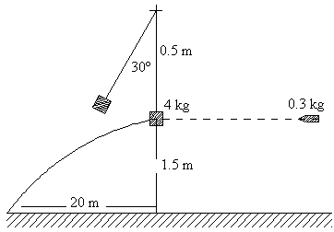Una bala de masa 0.3 kg y velocidad desconocida choca contra un saco de 4.0 kg suspendido de una cuerda de 0.5 m de largo y en reposo. Después del choque el saco se eleva hasta que la cuerda hace un ángulo de 30º con la vertical, mientras tanto la bala describe una parábola, estando el punto de impacto a 20 m de distancia horizontal y 1.5 m por debajo. Calcular:

1. La velocidad del saco inmediatamente después del choque (5 puntos)
2. La velocidad de la bala inmediatamente después del choque (5 puntos)
3. La velocidad de la bala antes del choque (5 puntos)
4. La tensión de la cuerda cuando ésta hace un ángulo de 30º con la vertical (5 puntos)

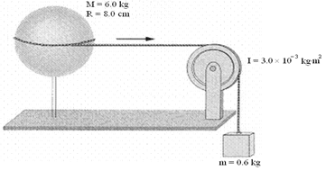**PROBLEMA 2 (20 puntos)**

Una esfera hueca de masa *M* = 6.0 kg y radio  *R* = 8.0 cm puede rotar libremente alrededor de un eje vertical. Una cuerda sin masa está enrollada alrededor del  plano ecuatorial de la esfera, pasa por una polea de momento de inercia *I* = 3.0 × 10−3 kg⋅m2 y radio *r* = 5.0 cm y está atada al final a un objeto de masa *m* = 0.6 kg, como se muestra en la figura. No hay fricción en el eje de la polea y la cuerda no resbala. ¿Cuál es la velocidad del objeto cuando ha descendido 80 cm?

I(esfera hueca) = (2/3)MR2

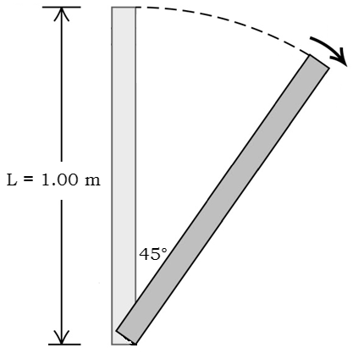**PROBLEMA 3 (20 puntos)**

Una barra delgada y homogénea de longitud L = 1.00 m y masa M = 5.00 kg está articulada en su extremo inferior O e inicialmente se encuentra en reposo verticalmente. Repentinamente empieza a rotar en el plano vertical como se muestra en la figura. Determine la cantidad de movimiento (momentum) angular de la barra cuando forma un ángulo de 45° con la vertical.

**PROBLEMA 4 (19 puntos)**

Un cuerpo de masa 10 g atado a un resorte de constante elástica k, se mueve en movimiento armónico simple de amplitud 24 cm y período 4 s. Si para t = 0 el cuerpo se encuentra en x = +12 cm de la posición de equilibrio

1. Escribir la función x = Acos(ωt + φ) (4 puntos)
2. Calcular la posición, velocidad y la aceleración del cuerpo en el instante t = 0.5 s (9 puntos)
3. Encuentre el valor de k (2 puntos)
4. La velocidad y la aceleración máxima (4 puntos)